Эффективность использования
интерактивной доски на уроках в начальных классах
Данькова М.М.,
учитель начальных классов МКОУ Судайская средняя школа

С развитием компьютерных технологий у меня как у учителя возникла потребность освоить не только компьютер, но и интерактивную доску. Первая доска, которая появилась в нашей школе, была в компьютерном классе. В 2009 году на базе нашей школы были организованы курсы по изучению интерактивной доски. На этих курсах я получила азы по её использованию.
В этом году у меня в классе появилась такая доска. Она стала главная помощница на моих уроках. Дети с радостью вместе со мной начали осваивать интерактивную доску. На ИД мы освоили разные программы. Более приемлемыми для нас оказались программы Note book 10 и Witte Board. Они более мобильны, интересны, практичны. Не буду скрывать, дети гордятся тем, что они имеют такую возможность работать на интерактивной доске.
ИД стала помощником в борьбе за усидчивость на уроке, повысился интерес к предметам, дети стали более организованы, научились работать в группах, уважать мнение других. Работа с ИД является продолжением игры, сопровождаемой звуковыми и видеоэффектами. Ведь использование сенсорного маркера развивает не только логику, творческое мышление, моторику и координацию ребенка, но и позволяет ему вернуться назад, посмотреть, где были допущены ошибки, проанализировать свою работу. А это очень важно в процессе обучения.
Применение интерактивной доски позволяет привлечь внимание детей к процессу обучения на разных этапах урока:
- Объяснения нового материала или инструктирования класса.
- Выполнения упражнений для закрепления нового материала.
- Обобщения и закрепления изученного материала.
- Контроля знаний, тестирования.
- Проверки домашнего задания.
Важно отметить, что повышение эффективности обучения не происходит само по себе с приобретением интерактивной доски. Я очень долго подбираю материал для уроков, пользуюсь ресурсами программного обеспечения, интернетом. Зная, как не просто начинать работать с интерактивной доской как с действительно важным инструментом, хочу поделиться своими наработками.
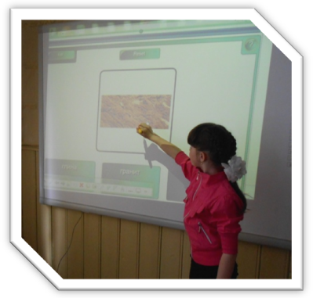
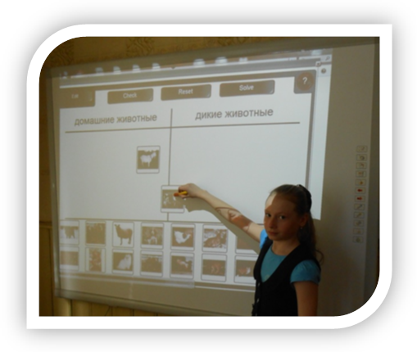
Шарики. С помощью данного задания можно проверять вычислительные навыки. Данный вид задания можно использовать как в 1-ом классе, так и во 2,3,4-ом, усложняя задания.
Кубики. Число кубиков можно менять. В зависимости от числа кубиков строится задание: проверка таблицы умножения, проверка навыков сложения, вычитания, умножения.
Анаграмма. С помощью данного ресурса можно предложить задание: «Выстрой выражение в соответствии с заданным результатом», «Найди значение, полученного выражения», «Составь слово».
Тест. С помощью этого ресурса можно провести тестирование.
Круги с помощью этого ресурса можно разделить предметы на группы.
Графический материал.
Работа с инструментарием доски.
Изображение линий различных по толщине, по форме и по цвету.
Изображение отрезков, ломаных замкнутых и незамкнутых.
Изображение геометрических фигур разных по цвету, форме и размеру.
Работа с циркулем.
Следует заметить и то, что использование интерактивной доски требует скурпулёзной, детальной подготовки, хороших навыков работы с компьютером. Потраченные усилия и время обязательно приводят к желаемому результату.
Результативность:
К результативности использования ИД можно отнести:
• Рост положительной мотивации на уроках с применением ИД;
• Повышение уровня использования наглядности на уроке;
• Повышение производительности учебно-воспитательного процесса;
• Качественное изменение взаимоотношений между участниками учебно-воспитательного процесса.

Преимущества и недостатки интерактивной доски перед меловой
Недостатки | Преимущества
Интерактивные доски намного дороже, чем стандартные доски или же проектор с экраном | Интерактивные доски похожи на обыкновенные доски, но в то же время они помогают учителю использовать средства обучения легко и непринужденно, находясь в постоянном контакте с классом.
Поверхность интерактивных досок может повредиться, замена поврежденной поверхности также очень дорогостоящая услуга (в России такой ремонт, возможно, будет равноценен покупке новой доски). | Интерактивные доски помогают расширить использование электронных средств обучения, потому что они передают информацию слушателям быстрее, чем при использовании стандартных средств.
Изображение, передаваемое на поверхность интерактивной доски, может закрываться человеком, находящимся около доски. | Интерактивные доски позволяют учителю увеличить восприятие материала за счет увеличения количества иллюстративного материала на уроке, будь то картинка из интернета или крупномасштабная таблица, текстовый файл или географическая карта. Интерактивная доска становится незаменимым спутником учителя на уроке, отличным дополнением его слов.
Переносные интерактивные доски (и проекторы) должны быть более защищены от кражи, порчи и т.д. | Интерактивные доски позволяют учителю создавать простые и быстрые поправки в имеющемся методическом материале прямо на уроке, во время объяснения материала, адаптируя его под конкретную аудиторию, под конкретные задачи, поставленные на уроке.
При использовании переносных досок при каждом переносе на новое место доску необходимо настраивать (калибровать). | Интерактивные доски позволяют ученикам принимать участие в групповых дискуссиях, делая обсуждения еще более интересными.
Неграмотное использование расширенных функций интерактивной доски может привести к отображению на экране корректной информации | Интерактивные доски позволяют ученикам выполнять совместную работу, решать общую задачу, поставленную учителем.
Если к интерактивной доске разрешен удаленный доступ, то некоторые пользователи могут передать на экран нежелательное сообщение или рисунок. | Интерактивные доски позволяют ученикам воспринимать информацию быстрее
 | Интерактивные доски позволяют проводить проверку знаний обучающихся сразу во всем учебном классе, позволяет организовать грамотную обратную связь “ученик-учитель”.
 | При полной интеграции интерактивных досок в образовании, создании единой базы данных методических и демонстрационных материалов для обучения, у учителей появляется больше свободного времени
Большинство перечисленных недостатков не такие серьезные, чтобы привести к мысли об отказе использования интерактивной доски в образовательном процессе.
В следующем учебном году я продолжу освоение других интерактивных средств в урочной и внеурочной деятельности.

